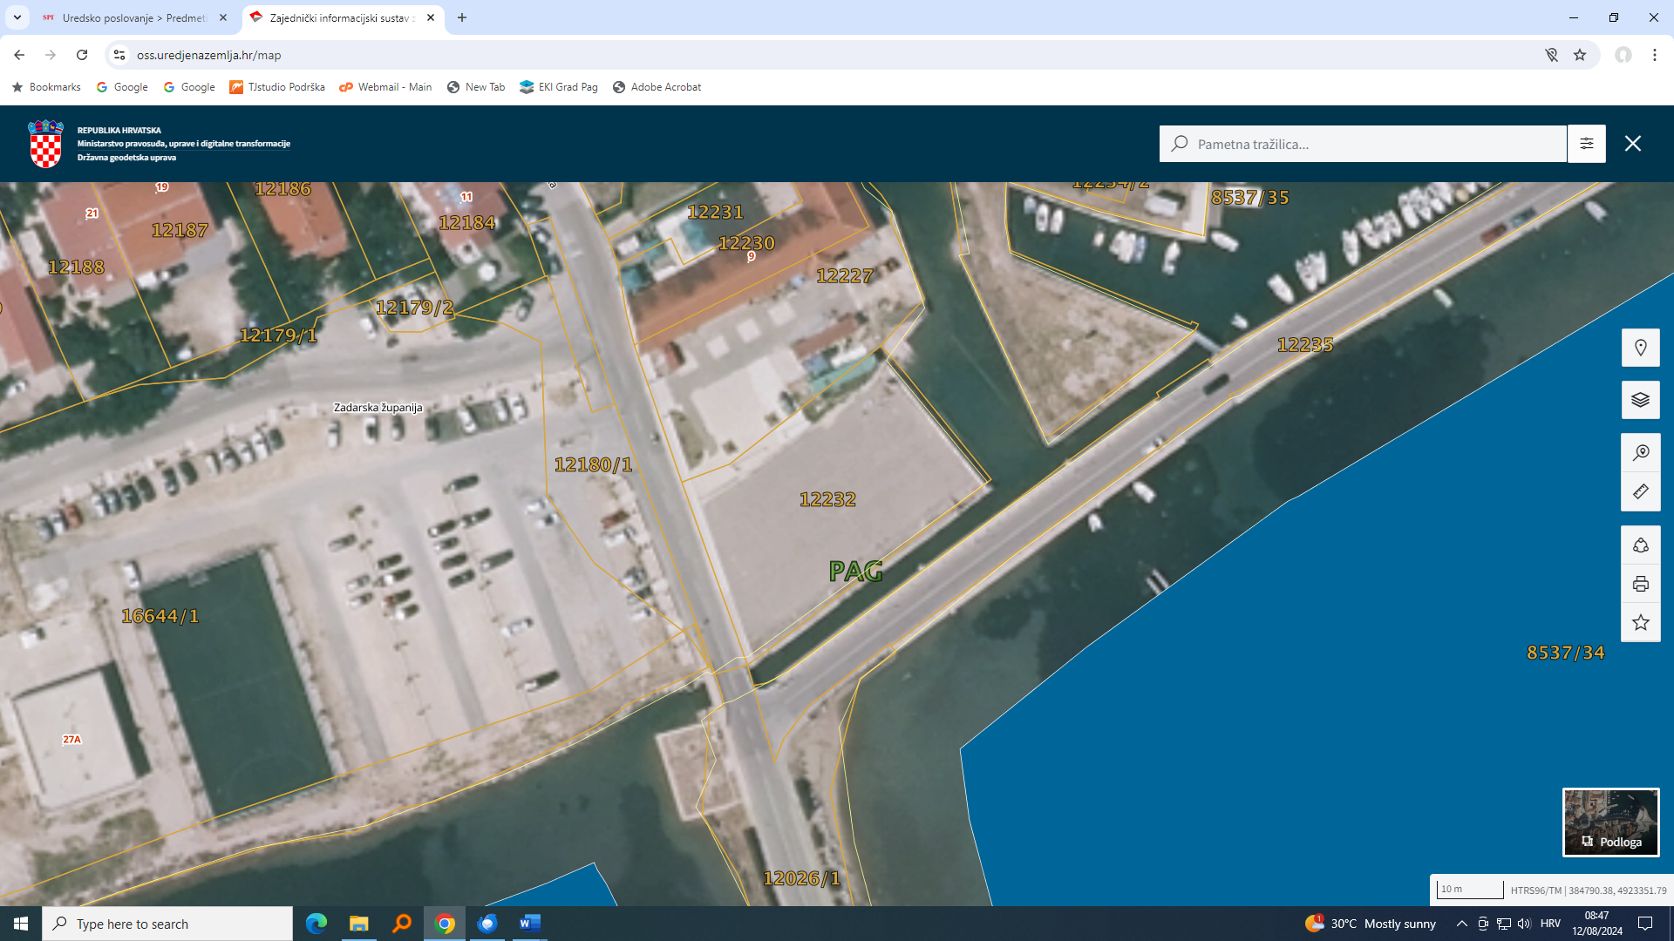
SPORTSKA IGRAONICA
K

